Nama : Arline Hartanti

NIM : 081211631010

Kelompok : iCLinic

1. Story Card Melihat Pasien Selanjutnya Layanan Kesehatan USG

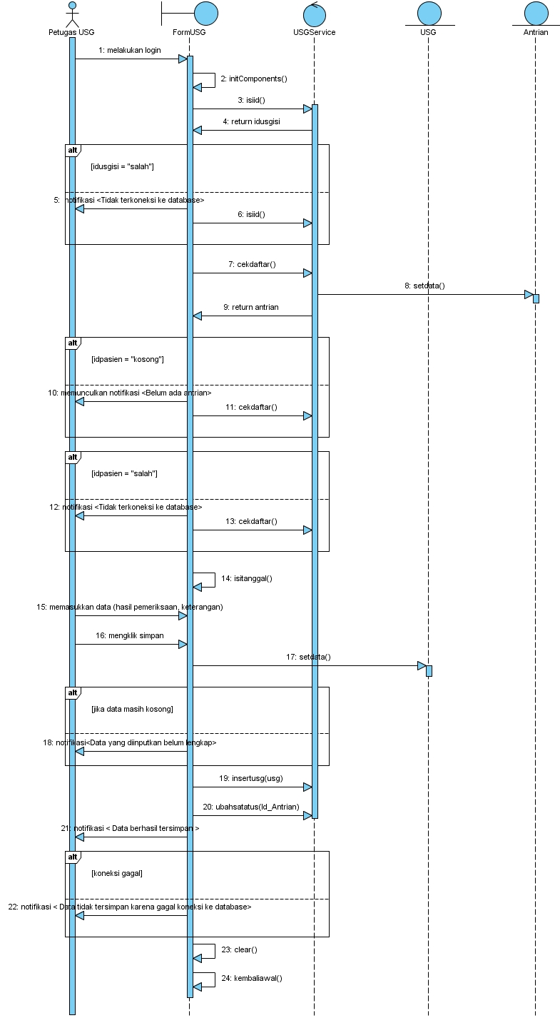

1. Story Card Memasukkan Data Transaksi Layanan Kesehatan USG



